# Accor: Neue Hotels und geplante Hoteleröffnungen

August 2024

***Liebes Redaktionsteam,***

***Accor bringt mit einer Reihe spannender Neueröffnungen bei seinem Premium-, Midscale-, und Economymarken frischen Wind in die sommerliche Hotellerie. In Paris begeistert das Hotel Maison Hamelin - Handwritten Collection mit einer einzigartigen Mischung aus französischem Savoir-faire und bretonischer Tradition. London lockt mit dem Mercure London Earls Court, inspiriert von Doctor Who’s Tardis, und das Mercure Larnaca in Zypern verzaubert im historischen Pallas Theater. Das ibis Styles Lisbon Airport macht mit seinem kreativen Flugdesign gute Laune, ebenfalls am Flughafen glänzt in Malaysia das ibis Styles Sepang KLIA. Das Swissôtel Sharm El Sheikh bietet als erstes All-Inclusive-Resort der Marke in der Wüste Sinai ein luxuriöses Urlaubserlebnis.***

***Herzlich***

***Ihr Accor-Team***

***Neueröffnungen in…***

1. ***Europa***
2. ***Afrika***
3. ***Asien***

***Künftige Hoteleröffnungen in…***

1. ***Europa***

# HOTEL-NEUERÖFFNUNGEN

# Europa

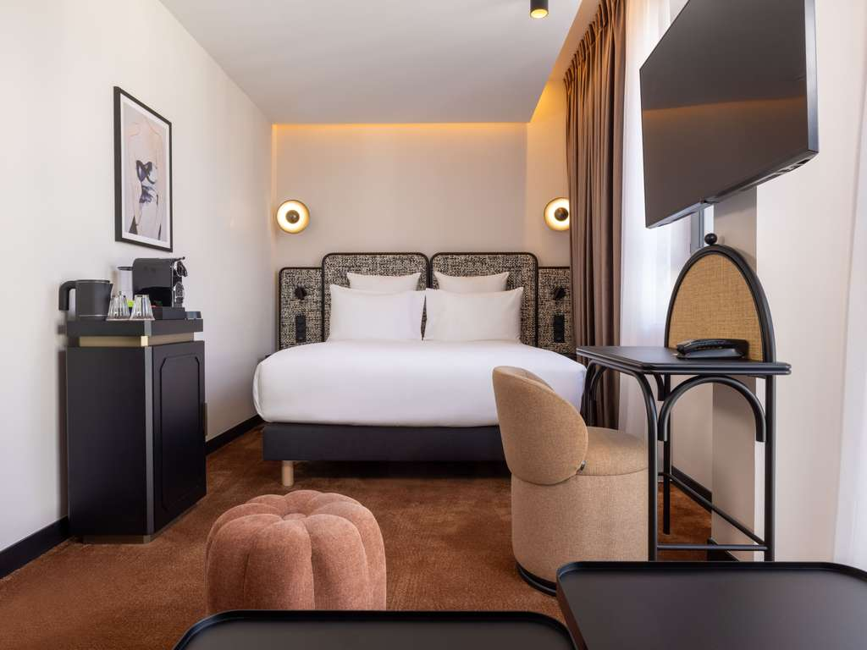  
© Christophe Bielsa

***Hotel Maison Hamelin Paris - Handwritten Collection***

Das frisch eröffnete[**Hotel Maison Hamelin Paris - Handwritten Collection**](https://all.accor.com/hotel/C2L2/index.de.shtml) mit 65 Zimmern zieht im eleganten 16. Arrondissement von Paris alle Blicke auf sich. Nahe des Musée Galliera und des Trocadéro gelegen, dreht sich alles um französisches Savoir-faire und bretonische Traditionen. Kreative Designelemente und stilvolle Anspielungen auf die Modewelt prägen das Ambiente, von der „Showroom-Bar" (stilecht mit französischem Champagner und erlesenen Drinks) bis zu den Schaufensterpuppen in der Lobby. Vier einzigartige Suiten sind jeweils von französischen Modemeistern wie Yves Saint-Laurent und Jean Paul Gaultier inspiriert. Meisterlich geht es auch beim Frühstück zu: Zum Tagesstart gibt es Baguettes vom „Meilleur Ouvrier de France“, dem besten Handwerker des Jahres. Für Geschäftliches steht ein multifunktionaler Raum für bis zu 38 Personen bereit, ideal für Co-Working, Events und Meetings. Der Wellnessbereich lockt mit Hammam, Sauna und Sinnesdusche.

Weitere Informationen finden Sie [hier](https://all.accor.com/hotel/C2L2/index.de.shtml).

Bilder [hier.](https://we.tl/t-zUABEwKO0g)

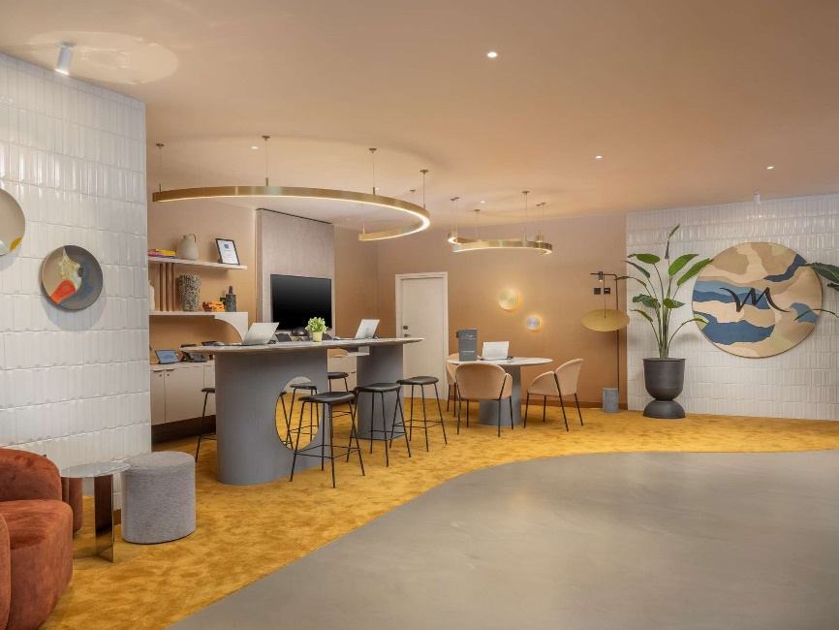  
© Accor

***Auf Raum- und Zeitreise im*** ***Mercure London Earls Court***

Gelegen in den grünen Vierteln Fulham und Chelsea, ist das im Juli 2024 eröffnete [**Mercure London Earls Court**](https://all.accor.com/hotel/C0V5/index.de.shtml) eine Hommage an seine Heimat Earls Court. Die 282 Zimmer sind von Doctor Who's Tardis, der ikonischen Raum-Zeit-Maschine vor dem Londoner Bahnhof Earl's Court, inspiriert. Bei der Ausstattung ist man dagegen ganz in der Moderne verortet mit Smart-TVs, Nespresso-Maschinen und Co. Im Restaurant Barnaby's lassen sich Gäste kulinarisch von hausgemachten Speisen mit einem internationalen Twist verwöhnen. Die vielseitigen Tagungsräume für bis zu 1.200 Gäste eignen sich perfekt für Gala-Dinners und Veranstaltungen. Wer im städtischen Beton ein wenig Grün sucht, besucht die nahen Grünflächen Kew und Richmond. Sportfans freuen sich über den kurzen Weg zur Stamford Bridge, Craven Cottage, Twickenham und Wimbledon. Weitere Sehenswürdigkeiten rund um das Mercure London Earls Court sind das British Museum und Harrods.

Weitere Informationen finden Sie [hier](https://all.accor.com/hotel/C0V5/index.de.shtml).

Bilder [hier.](https://we.tl/t-3aW6XEQJgv)

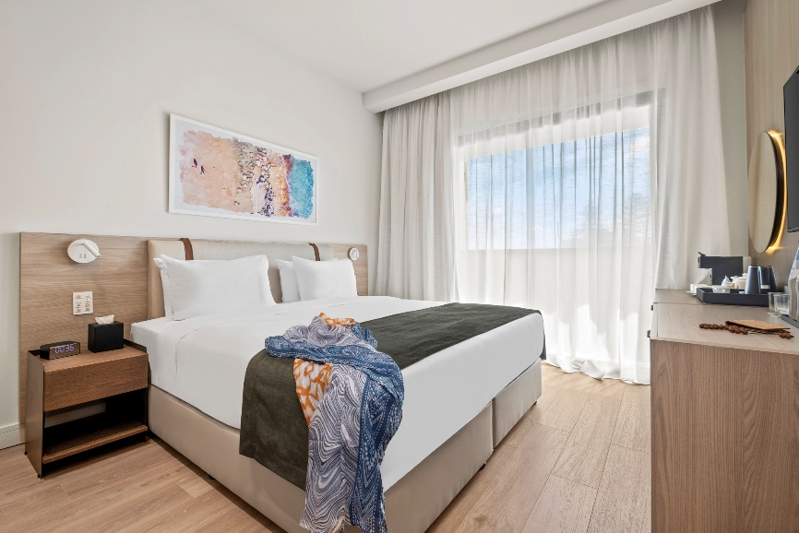  
© Accor

***Bühne frei für das*** ***Mercure Larnaca Zypern***

Im historischen Pallas Theater gelegen, geht diesen Sommer der Vorhang für das [**Mercure Larnaca City**](https://all.accor.com/ssr/app/mercure/rates/C2D6/index.de.shtml?compositions=1&dateIn=2024-08-06&nights=1&hideHotelDetails=false&hideWDR=false&destination=larnaca-cyprus&utm_campaign=ppc-mer-mar-goo-de-de-reg_rest-mix-s&utm_content=de-de-CY-v193209&utm_medium=cpc&utm_source=google&utm_term=mar) hoch. Mit einem antiken Kino und Konzertsaal ausgestattet, wurde das Pallas Theater umfangreich renoviert, um seinen ursprünglichen Glanz wiederherzustellen. Ideal gelegen, nur wenige Schritte von den lokalen Attraktionen, Restaurants und dem berühmten Finikoudes Beach entfernt, ist es der perfekte Ausgangspunkt, um die Schönheit und Kultur Larnacas zu entdecken. Das Mercure Larnaca City verfügt über 42 elegant gestaltete Zimmer, dem umfassend ausgestatteten Fitnesscenter „Sky View Gym“, und einen Dachpool mit Bar, wo Gäste ergänzend zum kühlen Nass Abkühlung bei einer Auswahl an Getränken, Smoothies, frischen Säften und Snacks finden. Das Hotel wird, ebenso wie das 2023 eröffnete Schwesterhotel Mercure Larnaca Beach, von der zyprischen Hotelgesellschaft Solaar betrieben.

Weitere Informationen finden Sie [hier](https://all.accor.com/ssr/app/mercure/rates/C2D6/index.de.shtml?compositions=1&dateIn=2024-08-06&nights=1&hideHotelDetails=false&hideWDR=false&destination=larnaca-cyprus&utm_campaign=ppc-mer-mar-goo-de-de-reg_rest-mix-s&utm_content=de-de-CY-v193209&utm_medium=cpc&utm_source=google&utm_term=mar).

Bilder [hier.](https://we.tl/t-7J3fWTMJRV)

Ein Bild, das Im Haus, Wand, Zimmer, Schlafzimmer enthält.
© Accor

***Kunstvoll abheben im ibis Styles Lisboa Aeroporto***

Das [**ibis Styles Lisboa Aeroporto**](https://all.accor.com/hotel/B9Q0/index.en.shtml) eröffnet als neues Design-Hotel in der Nähe des Flughafens der portugiesischen Hauptstadt. Leitmotiv des 126 Zimmer großen Hotels ist das Thema „Fliegen", aber auch eine Hommage an Lissabon – eine Stadt, die von der Mündung des Tejo aus in die Welt abhebt und mit ihrer multikulturellen Geschichte fasziniert. In Zusammenarbeit mit renommierten Architekten und Künstlern ist so aus einem ehemaligen Industriegebäude ein außergewöhnliches Hotel entstanden, das einen kontrastreichen Look innen wie außen mit umweltfreundliche Technologien wie Solarpaneele zur Warmwasserbereitung und ein energieeffizientes Klimasystem vereint. Ideal auf die Bedürfnisse von Reisenden auf einem Stopover am Flughafen zugeschnitten, verfügt das Designhotel über ein Frühstücksbuffet und ein Fitnessstudio. Zudem haben einige der Zimmer eine eigene Terrasse. Kunstinstallationen, inspiriert von historischen Flugzeugen und Himmelsmotiven, machen das ibis Styles Lisboa Aeroporto zur bewohnten Kunst-Galerie.

Weitere Informationen finden Sie [hier](https://press.accor.com/europe-north-africa/ibis-styles-lanza-al-vuelo-su-nuevo-hotel-flagship-el-ibis-styles-lisboa-aeropuerto/?lang=en).

Bilder [hier.](https://we.tl/t-JZka6yctzQ)

# Afrika

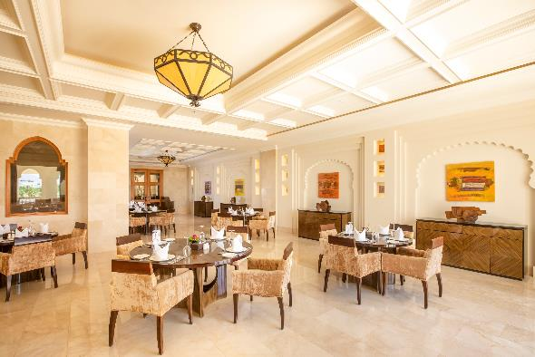   
© Ahmed Zaki

***Premiere für Swissôtel: Das All-Inclusive-Resort Swissôtel Sharm El Sheikh empfängt Urlauber***

Swissôtel, die Premium-Marke von Accor mit Schweizer Wurzeln, hat im Juli 2024 sein erstes All-Inclusive-Resort eröffnet. Das [**S****wissôtel Sharm El Sheikh**](https://all.accor.com/hotel/B999/index.de.shtml) liegt inmitten von Wüste und Bergen des südlichen Sinai in der Stadt Sharm El Sheikh. Durch seine Lage bietet das Hotel die perfekte Basis, um die Stadt zu erkunden. Sofern man das möchte. Denn mit einem eigenen Aquapark mit 13 Wasserrutschen, dem Pürovel Spa mit einem Türkischen Hammam und einer Vielzahl von Wellnesseinrichtungen, einem kulinarischen Angebot von indischer, italienischer, mongolischer und Teppanyaki-Küche bis hin zu BBQ- und Sushi-Spezialitäten und schließlich einem Kids Club lässt sich der Urlaub auch ganz hervorragend nur im Resort oder am direkt zugänglichen Sandstrand verbringen. Platz gibt es genug: Das Swissôtel Sharm El verfügt über 590 luxuriöse Zimmer, weitere 760 werden mit Abschluss der zweiten Bauphase hinzukommen. Das Resort liegt nur 10 Minuten vom Flughafen Sharm El Sheikh und der belebten Naama Bay entfernt.

Weitere Informationen finden Sie [hier](https://press.accor.com/middle-east-africa-turkey-asia-pacific/pullman-to-open-first-hotel-in-east-africa-nairobi-upper-hill-in-kenya-launches-in-june/?lang=en).

Bilder [hier.](https://we.tl/t-vKkswjTWur)

# Asien

Ein Bild, das Baum, Schwimmbecken, Gebäude, draußen enthält.
© Accor

***Zwischen Touchdown und Takeoff: ibis Styles Sepang KLIA***

Das [**ibis Styles Sepang KLIA**](https://all.accor.com/hotel/B687/index.de.shtml) ist gerade einmal etwas mehr als einen Kilometer vom Kuala Lumpur International Airport entfernt und bietet 229 trendige und bezahlbare Zimmer für Geschäftsreisende, Transitpassagiere und Familien. Das Hotel kombiniert modernes Design mit einem Hauch von Resort-Flair und bietet seinen Gästen Annehmlichkeiten wie ein Fitnesscenter, ein Spa und das ganztägig geöffnete Restaurant **sTREATs**, das mit aufgeweckten Aromen begeistert. Die **Fix Lounge** lädt zu entspannten Treffen und informellen Meetings ein. Ein besonderes Highlight ist der größte salzwasserbehandelte Pool der Region, der vor oder nach dem Flug für Erfrischung sorgt. In der Umgebung locken der Mitsui Outlet Park und der Sepang International Circuit mit diversen Einkaufsmöglichkeiten und Motorsportevents. Auch Nachhaltigkeit wird großgeschrieben: So sind recycelte Glasflaschen, nachfüllbare Pflegeprodukte und Solar-Wasserheizungen Teil des umweltbewussten Hotelkonzepts.

Weitere Informationen finden Sie [hier](https://press.accor.com/middle-east-africa-turkey-asia-pacific/ibis-styles-sepang-klia-opens-bringing-vibrant-resort-inspired-hospitality-to-kuala-lumpur-international-airport/?lang=en).

Bilder [hier.](https://we.tl/t-IthlD9lUwx)

# KÜNFTIGE HOTELERÖFFNUNGEN

# Europa

Ein Bild, das Himmel, draußen, Gebäude, Urlaubsort enthält.

© Accor

***2026: Mercure Reggio Calabria***

Accor hat in Partnerschaft mit E.G.A., Emiliana Grandi Alberghi, - Teil der Monrif Gruppe S.p.A. – ein neues Hotel in Italien angekündigt: Das **Mercure Reggio Calabria** soll Mitte 2026 eröffnen. In der Küstenstadt Reggio Calabria im Süden Italiens gelegen, bietet das Hotel künftig 89 Zimmer, ein Kongresszentrum mit Platz für bis zu 200 Personen, ein Wellnesscenter mit einem gesundheitsfördernden Salzraum, einen Rooftop-Pool und ein Restaurant mit einladender Terrasse. Die strategische Lage am Corso Garibaldi, nur circa 10 Minuten vom Flughafen entfernt, ermöglicht einen schnellen Zugang zu vielen Sehenswürdigkeiten und exklusiven Geschäften. Auch für Erlebnisse wie Kitesurfen in Punta Pellaro, Skifahren in Gambarie oder Sunset-Watching an der Costa Viola ist das Hotel der ideale Ausgangspunkt.

Weitere Informationen finden Sie [hier](https://press.accor.com/europe-north-africa/accor-sigla-una-partnership-con-ega-per-dare-vita-al-mercure-reggio-calabria/?lang=en).

Bilder [hier.](https://we.tl/t-0nq9OfZ47w)

###

# ÜBER ACCOR

[Accor](https://group.accor.com/en) ist eine weltweit führende Hospitality-Gruppe, die in mehr als 110 Ländern Erlebnisse in insgesamt 5.700 Hotels, 10.000 Restaurants und Bars, Wellnesseinrichtungen und flexiblen Arbeitsplätzen bietet. Die Gruppe verfügt über eines der vielfältigsten Ökosysteme der Branche mit mehr als 45 Hotelmarken – von Luxury über Economy, bis hin zu Lifestyle mit Ennismore. Accor verpflichtet sich, positiv in Bezug auf Geschäftsethik und Integrität, verantwortungsvoller Tourismus, ökologische Nachhaltigkeit, Engagement für die Gemeinschaft sowie Diversität und Inklusion zu handeln. 1967 gegründet, hat die Accor SA ihren Hauptsitz in Frankreich und ist an der Euronext Paris (ISIN-Code: FR0000120404) und am OTC-Markt in den USA (Code: ACCYY) notiert. Weitere Informationen finden Sie auf der Website [group.accor.com](https://group.accor.com/en) oder auf [X](https://twitter.com/Accor), [Facebook](https://www.facebook.com/Accor/), [LinkedIn](https://www.linkedin.com/company/accor/), [Instagram](https://www.instagram.com/accor) und [TikTok](https://www.tiktok.com/@accor?lang=fr).

###

# Pressekontakt

Accor Media Relations & PR DACH, Skandinavien und Baltische Länder

Tamara Schwarz-Speckbacher

T. +49(0)162 4118113

[tamara.schwarz-speckbacher@accor.com](mailto:tamara.schwarz-speckbacher@accor.com )

**Accor PR-Agenturen**

**Deutschland**

Premium-, Midscale- und Eco-Marken

uschi liebl pr

Hien Stilkenbeumer | [hs@liebl-pr.de](mailto:hs@liebl-pr.de)

Laila Wiedemann | [lw@liebl-pr.de](mailto:lw@liebl-pr.de)

T. +49 (0) 89/7240292-0

**Österreich**

Midscale- und Eco-Marken

Ketchum

Elisabeth Leeb

[elisabeth.leeb@ketchum.at](mailto:elisabeth.leeb@ketchum.at)

T. +43 664 808 69 113

**Schweiz**

Premium-, Midscale- und Eco-Marken

Oppenheim & Partner

Tina Seiler, Céline Hurschler

[ts@oppenheim-partner.ch](mailto:ts@oppenheim-partner.ch) | [ch@oppenheim-partner.ch](mailto:ch@oppenheim-partner.ch)

Tel: +41 44 515 65 00

